**CN LAB 1**

**Name – Akash Kumar Singh**

**Regd no. 1841017025**

**CSIT A**

**Objective 1>**

**To implement an Echo client server using tcp/ip.**

**Client**

#include<stdio.h>

#include<sys/types.h>

#include<sys/socket.h>

#include<netinet/in.h>

#include<netdb.h>

#define SERV_TCP_PORT 5035

int main(int argc,char*argv*[]*)

{

       int sockfd;

       struct sockaddr_in serv_addr;

       struct hostent *server;

       char buffer[4096];

       sockfd=socket(AF_INET,SOCK_STREAM,0);

       serv_addr.sin_family=AF_INET;

       serv_addr.sin_addr.s_addr=inet_addr("127.0.0.1");

       serv_addr.sin_port=htons(SERV_TCP_PORT);

       printf("\nConnected");

       connect(sockfd,(struct sockaddr*)&serv_addr,sizeof(serv_addr));

       printf("\nEnter the message\n");

       printf("\nClient: ");

       fgets(buffer,4096,stdin);

       write(sockfd,buffer,4096);

       printf("echo message by server: %s",buffer);

       printf("\n");

       close(sockfd);

       return 0;

}

SERVER

#include<stdio.h>

#include<netinet/in.h>

#include<netdb.h>

#define SERV_TCP_PORT 5035

int main(int argc,char**argv)

{

       int sockfd,newsockfd,clength;

       struct sockaddr_in serv_addr,cli_addr;

       char buffer[4096];

       sockfd=socket(AF_INET,SOCK_STREAM,0);

       serv_addr.sin_family=AF_INET;

       serv_addr.sin_addr.s_addr=INADDR_ANY;

       serv_addr.sin_port=htons(SERV_TCP_PORT);

       bind(sockfd,(struct sockaddr*)&serv_addr,sizeof(serv_addr));

       printf("\nServer is Listening..");

       printf("\n");

       listen(sockfd,5);

       clength=sizeof(cli_addr);

       newsockfd=accept(sockfd,(struct sockaddr*)&cli_addr,&clength);

       printf("\nClient accepted");

       printf("\n");

       read(newsockfd,buffer,4096);

       printf("\nClient message:%s",buffer);

       write(newsockfd,buffer,4096);

       printf("\n");

       close(sockfd);

       return 0;

}

**Output –**

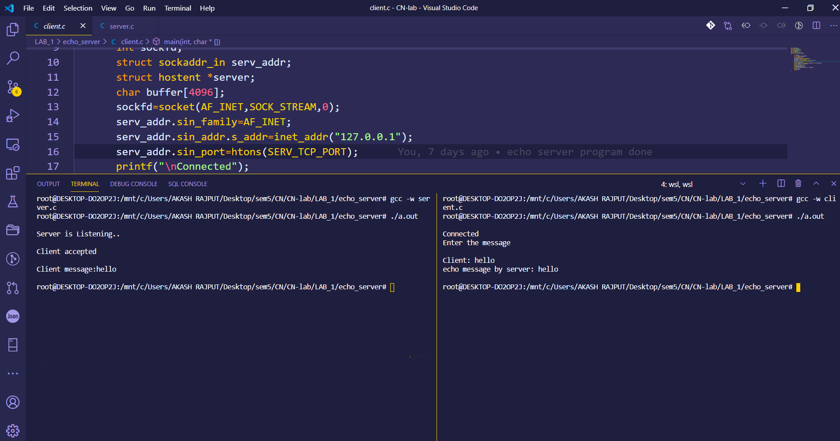

**Objective 2>**

**To implement a chat of client server communication using tcp/ip.**

**Client**

#include <stdio.h>

#include <stdlib.h>

#include <unistd.h>

#include <string.h>

#include <sys/types.h>

#include <sys/socket.h>

#include <netinet/in.h>

#include <netdb.h>

void error(*const* char *msg)

{

    perror(msg);

    exit(0);

}

int main ( int argc , char *argv*[]* )

{

    int sockfd , portno , n;

    struct sockaddr_in serv_addr;

    struct hostent *server;

    char buffer[256];

    if(argc < 3){

        fprintf(stderr,"Usage %s hostname port\n",argv[0]);

        exit(1);

    }

    portno = atoi(argv[2]);

    sockfd = socket(AF_INET,SOCK_STREAM,0);

    if (sockfd<0)

    {

        error("error opening socket");

    }

    server = gethostbyname(argv[1]);

    if (server == NULL)

    {

        fprintf(stderr,"Error , no such host");

    }

    bzero((char *) &serv_addr,sizeof(serv_addr));

    serv_addr.sin_family = AF_INET;

    bcopy((char *) server->h_addr , (char *) &serv_addr.sin_addr.s_addr,server->h_length);

    serv_addr.sin_port = htons(portno);

    if(connect(sockfd,(struct sockaddr *) &serv_addr,sizeof(serv_addr))<0)

    error("Connection Failed ");

    while(1)

    {

        bzero(buffer,255);

        fgets(buffer , 255,stdin);

        n = write(sockfd,buffer,strlen(buffer));

        if(n<0)

        error("Error on writing");

        bzero(buffer,255);

        n = read(sockfd,buffer,255);

        if(n<0)

        error("error on reading");

        printf("Server : %s",buffer);

        int i = strncmp("Bye",buffer,3);

        if(i==0)

        break;

    }

    close(sockfd);

    return 0;

}

SERVER

#include<stdio.h>

#include<stdlib.h>

#include<string.h>

#include<unistd.h>

#include<sys/types.h>

#include<sys/socket.h>

#include<netinet/in.h>

void error(*const* char *msg){

    perror(msg);

    exit(1);

}

int main(int argc , char *argv*[]*)

{

    if(argc < 2){

        fprintf(stderr,"Port no not provided , program terminated");

        exit(1);

    }

    int sockfd , newsockfd , portno , n;

    char buffer[255];

    struct sockaddr_in serv_addr , cli_addr;

    socklen_t clilen;

    sockfd = socket(AF_INET,SOCK_STREAM,0);

    if (sockfd<0)

    {

        error("error opening socket");

    }

    bzero((char *) &serv_addr,sizeof(serv_addr));

    portno = atoi(argv[1]);

    serv_addr.sin_family=AF_INET;

    serv_addr.sin_addr.s_addr=INADDR_ANY;

    serv_addr.sin_port=htons(portno);

    if(bind(sockfd,(struct sockaddr *) &serv_addr , sizeof(serv_addr)) < 0)

    error("Binding failed");

    listen(sockfd,5);

    clilen = sizeof(cli_addr);

    newsockfd = accept(sockfd,(struct sockaddr *) &cli_addr,&clilen);

    if(newsockfd < 0)

    error("Error on accept.");

    while(1)

    {

        bzero(buffer , 250);

        n = read(newsockfd , buffer , 255);

        if(n < 0)

        error("Error on reading");

        printf("Client : %s\n", buffer);

        bzero(buffer , 255);

        fgets(buffer , 255 , stdin);

        n = write(newsockfd , buffer , strlen(buffer));

        if(n<0)

        error("error on writing");

        int i = strncmp("Bye",buffer,3);

        if(i==0)

        break;

    }

    close(newsockfd);

    close(sockfd);

    return 0;

}

**Output –**

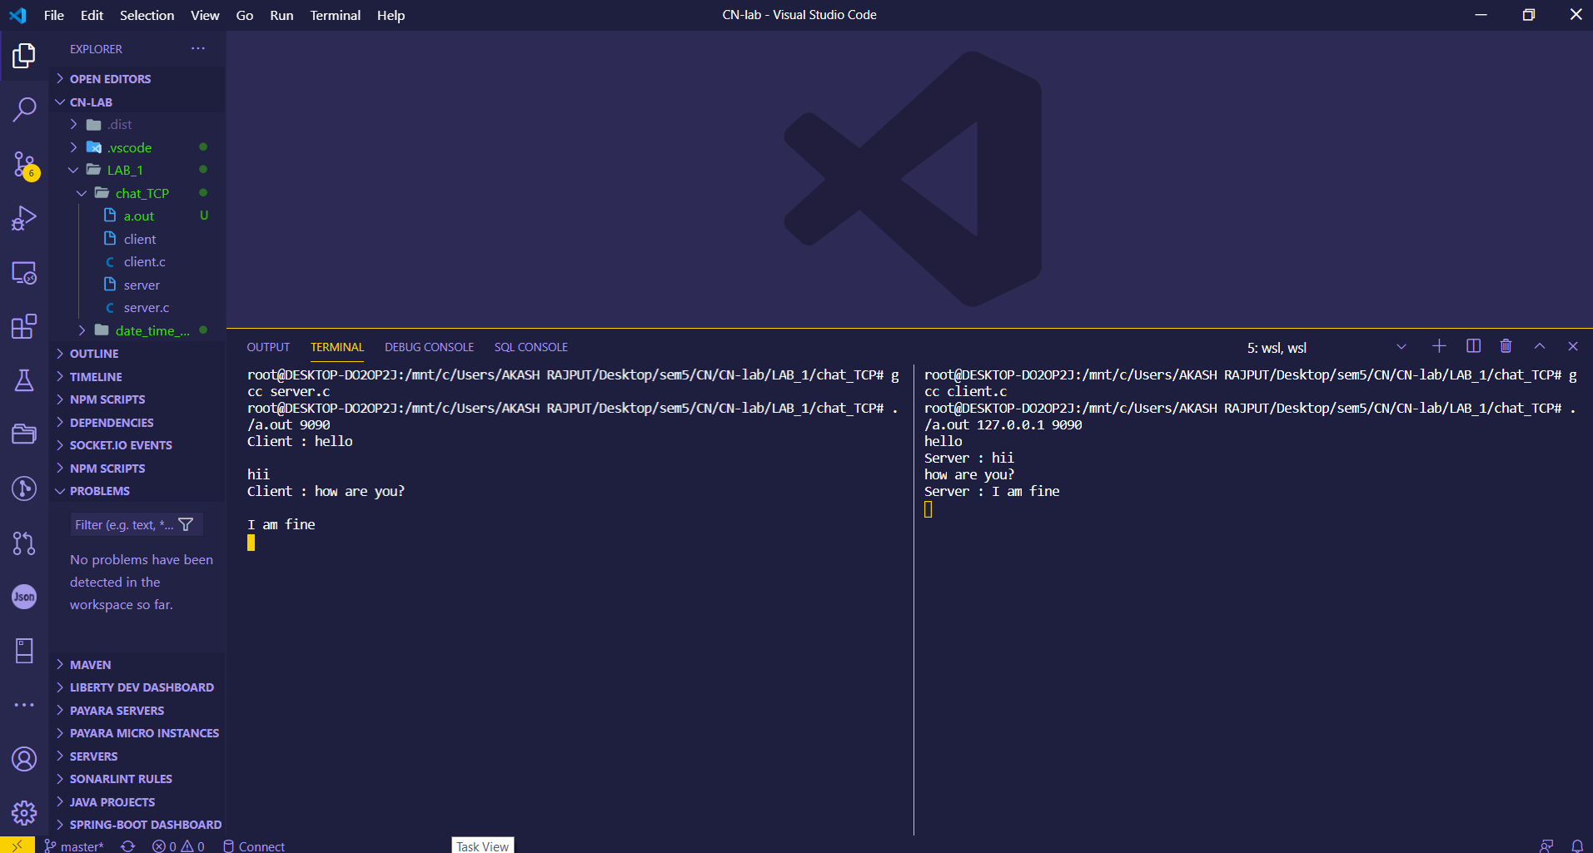

**Objective 3>**

**To implement date and time display from client to server using tcp sockets.**

**Client**

#include <stdio.h>

#include <stdlib.h>

#include <sys/types.h>

#include <sys/socket.h>

#include <netinet/in.h>

#include <unistd.h>

#include <time.h>

int main(int argc, char **argv){

  if(argc != 2){

    printf("Enter Port Address");

    exit(0);

  }

  int port = atoi(argv[1]);

  printf("Port: %d\n", port);

  int sockfd = socket(AF_INET, SOCK_STREAM, 0);

  char response[30];

  struct sockaddr_in serverAddress;

  serverAddress.sin_family = AF_INET;

  serverAddress.sin_addr.s_addr = INADDR_ANY;

  serverAddress.sin_port = htons(port);

  connect(sockfd, (struct sockaddr*)&serverAddress, sizeof(serverAddress));

  printf("Connected to the server\n");

  recv(sockfd, response, 29, 0);

  printf("Time from server: %s", response);

  return 0;

}

SERVER

#include <stdio.h>

#include <stdlib.h>

#include <sys/types.h>

#include <sys/socket.h>

#include <netinet/in.h>

#include <unistd.h>

#include <time.h>

#define BACKLOG 10

int main(int argc, char **argv){

  if(argc != 2){

    printf("Enter the Port No \n");

    exit(0);

  }

  int port = atoi(argv[1]);

  int n_client = 0;

  int sockfd = socket(AF_INET, SOCK_STREAM, 0);

  struct sockaddr_in serverAddress;

  serverAddress.sin_family = AF_INET;

  serverAddress.sin_addr.s_addr = INADDR_ANY;

  serverAddress.sin_port = htons(port);

  bind(sockfd, (struct sockaddr*)&serverAddress, sizeof(serverAddress));

  listen(sockfd, BACKLOG);

  printf("Listening on port %d\n",port);

  int i = 1;

  while(i){

    int client_socket = accept(sockfd, NULL, NULL);

    n_client++;

    time_t currentTime;

    time(&currentTime);

    printf("Client %d requested at %s", n_client, ctime(&currentTime));

    send(client_socket, ctime(&currentTime), 30, 0);

  }

  return 0;

}

**Output-**

